
联系我们
QQ：481083020（北斗地理教师群）
481050942（北斗地理学生群）
微信：beidoudili
电话：010-87887582-815
网址：www.beidoustudy.com
邮箱：beidoustudy@163.com


获取更多实时资讯，请关注北斗地理

2015级高二上学期周末自主学习材料(2)（地理）
命题：刘岩审核：韩丛丛
一、选择题(1.5分/题，共51分)
秦岭－淮河一线是我国的一条重要地理分界线，据此完成1--2题
1、有关这条分界线南北两侧的区域差异，叙述正确的是（）
A．秦岭－淮河以北耕地以旱地为主，主要粮食作物是春小麦
B．秦岭－淮河以南耕地以水田为主，主要油料作物是油菜
C．秦岭－淮河以北的典型植被是亚寒带针叶林
D．秦岭－淮河以南的植被主要是热带季雨林

2、造成上述差异的主要原因是（）
A．地形差异B．海陆位置不同C．纬度位置不同D．山地阻挡作用
3、下列地貌单元中土地利用不是以畜牧业为主的是（）
A．青藏高原B．天山山地C．黄土高原D．内蒙古高原
由于区域所处位置的不同，自然环境的差异，各个区域在经济、社会、文化等方面也呈现出不同的特点。读右图回答4--5题。
4、关于两国农业的叙述，正确的是（）
A．甲国气候温和多雨，农业以种植业为主
B．两国均有丰富的渔业资源
C．乙国人少地多，农业侧重于精耕细作
D．甲国畜牧业发达，种植业以水稻、小麦为主
5、关于两国经济发展相似的叙述，正确的是（）
A．都是所在大洲经济实力最强的国家
B．传统工业的发展都依赖于便利的海运，以“临海型”布局为主
C．都是发达的工业化国家，经济都以第三产业为主
D．农业都以种植业为主
我国的三大自然区各具特色，区域间自然特征差异显著，并且影响到人类的生产活动。
6、新疆瓜果特别甜，原因是（）
A．云量多，光照弱，有利于作物的光合作用
B．降水少，瓜果水分含量少，糖分高
C．昼夜温差大，营养物质消耗少，糖分积累多
D．晴天多，云量少，温差不大，有利于作物生长

7、青藏高寒区农作物分布在河谷中的主要的自然原因是（）
A．河谷地区土壤肥沃B.河谷地区气温较高，热量条件较好
第 2 页 共 8 页

C.河谷地区人口稠密，劳动力多D.河谷地区有丰富的水源
海南是我国最大的经济特区和热带岛屿。2010年国务院提出建立海南国际旅游岛。下图为其规划示意图，读图完成8—9题。
8、海南铁路线呈环状分布的主要原因是
A．保护中部生态区
B．便于旅游观光
C．受地形因素影响
D．加强区域间联系
9、海南南部未来的开发方向是
A．大力发展钢铁工业
B．开发热带海岛观光
C．大力发展造船工业
D．发展水产养殖业
读“美国和巴西大豆产区图”及“美国和巴西大豆生长周期表”，回答10－11题。
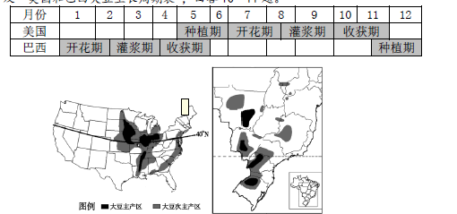
10、关于两国大豆产区及生产条件的叙述，正确的是
A．均位于沿海地区，交通便利B．均位于人口稠密区，劳动力充足
C．均位于平原地区，土壤肥沃D．均位于中、低纬度，热量较充足
11、读美国和巴西大豆生长周期表，下列叙述正确的是
A．美国大豆生长周期比巴西短B．都在春、夏之交播种，秋季收获
C．美国大豆开花期比巴西早D．两国大豆灌浆期长度一样
12、下列有关区域发展的叙述，不正确的是（）
A. 区域发展要有针对性的因地制宜发展B.区域发展应开发与治理并举
C.中国发展不属于区域发展D.区域发展既要注重经济发展，又要注重环保
13、有关我国自然地理要素的分布规律的叙述，正确的是（）
A.地貌从西向东表现为山地—高原—平原
B.气温无论冬夏均为由南向北递减，等温线和纬度大致平行
C.降水量从东南向西北递减D.河流水量从北向南依次增大
下图是沿我国境内某一经线的气候统计图,据图判断14-15题。
14、图中①区域地形区的名称是()
A．太行山B．四川盆地C．云贵高原D．秦岭
15、图中②区域的区域特征是()
A．河流谷地泥沙沉积，形成“黄土地”
B．地势低平，多数地区海拔在100m以下
C．温带大陆性季风气候，冬小麦不能越冬
D．年降水量在800mm以上，但冬春季节较干旱
读右图，回答16--17题。
16、关于④、⑤两地的说法，正确的是（）
a.都受东亚季风环流的影响，雨热同期
b.④地流水作用强烈，⑤地风力侵蚀明显
c.④地地表千沟万壑，⑤地喀斯特地貌发育
d.两地都参与海陆间水循环，水资源得以不断更新
A.abB.cdC.adD.bc
17、关于图中部分代码所在区域景观的描述，正确的是（）
a.③——梯田层层耕种忙b.②——风吹草低见牛羊
c.①——接天莲叶无穷碧d.⑤——翠竹青青有人家
A.abB.bdC.acD.cd
水是地理环境重要的组成部分，水量的多少及水的空间分布状态对人类生产、生活具有重大的影响和作用。读下面两景观图，回答18--19题。
18、河道形成“井”字形，有河有街必有桥，因桥成市，因桥成街，桥桥相望，桥桥相连……桥下流水潺潺，两岸院墙斑驳，一叶轻舟，徜徉在小河之上；听一曲吴歌小调，与身着蓝印花布的船娘聊聊家常，江南古镇的独特韵味悄悄流淌……结合材料和左图，该景观位于下列哪个地区（）
A.黄淮海平原B.三江平原C.长江三角洲D.成都平原
19、右图为“我国某地的景观图”。该图所在省级行政区有我国最大的内流河，下列关于该河流特点的叙述正确的是
A.河网密集，支流少B.流域内降水季节变化大，导致流量季节变化大
C.径流量年际变化小D.其水文特征与尼罗河相似
田晓同学在他的《我的家乡》作文中写道：“四月的早晨，广阔低平的田野一望无尽，船儿在密如蛛网的河流中穿梭，微风徐来．田里绿油油的稻秧，迎风起舞。田边的采桑姑娘欢歌笑语，池中的鱼儿不时跃出水面，塘边上蔗苗茁壮，果树花香，一派春意盎然之景。”据此回答20--21题。
20、田晓的家乡位于下列哪个地区( )
A．黄淮海平原B．东北平原C．珠江三角洲D．渭河平原
21、该地的气候类型和耕作土壤分别是( )
A．温带季风气候、黄土B．温带季风气候、黑钙土
C．亚热带季风气候、红壤D．亚热带季风气候、水稻土
22、“干旱是西北地区地理环境的总特征，其他地理要素总是与其力求保持协调一致”，这句话反映的区域特征是（）
A．整体性B．开放性C．差异性D．逻辑性
结合地形、气候两大要素，可以把我国的自然地理环境分成三大自然区：东部季风区，西北干旱半干旱区和青藏高寒区。读下图，回答23--25题。
23、下列叙述正确的是
A．甲区比乙区纬度高，故热量较乙区少B．乙区太阳光照强，故热量较多
C．乙区与丙区南部距海远近不同，故以400毫米年等降水量线为两区界线
D．甲区比丙区北部降水少，故以400毫米年等降水量线与丙区北部分界
24、我国三大自然区与其最突出的区域特征组合正确的是
A．甲区——草原广布B．乙区——“高”和“寒”
C．丙区——高温多雨D．甲区、乙区——冰川纵横
25、关于我国三大自然区分布的叙述，正确的是
A．都兼跨内外流区域B．都兼跨三级阶梯
C．都兼跨四类干湿区D．都兼跨四个温度带
读下图，完成26—27题。
26、图示反映了区域的
A.整体性特征
B.差异性特征
C.开放性特征
D.稳定性特征
27、图中区域发展水平产生差异的原因，不可能的是
A.地理位置差异B.气候、地貌差异
C.人种分布差异D.矿产资源条件差异
图6为“中国农业综合开发分布示意图”，读图回答28--30题。
28、造成我国各地农业生产发展差异的最主要因素是
A．水源、土壤B．劳动力、技术C．气候、地形D．市场、交通
29、与①区相比，③区粮食生产的优势条件是
A．机械化水平高B．土壤肥力高C．水热资源丰富D．人均耕地面积大
30、下列地区中，既体现因地制宜、又符合可持续发展原则的农业生产活动是
A．②区进行盐碱地改良，大力发展节水农业
B．③区充分利用光照优势，发展大棚农业
C．④区加速开发热带森林，扩大种植园面积
D．⑥区增加牲畜数量，扩大畜牧业规模
读下面区域图，完成31--33题。
31、甲地区发展农业的有利条件主要是()
A．全年高温，干湿季分明
B．土层深厚，土壤肥沃
C．引黄河水灌溉方便
D．光照弱，但日照时间长
32、乙地的建筑物()
A．多平顶房，以大型聚落为主
B．多斜顶房，以中小型聚落为主
C．多平顶房，聚落密度小
D．多斜顶房，聚落密度大
33、丙地与乙地相比，其发展农业的不利条件主要是()
A．灌溉条件较差B．日照时间太长
C．气温低，热量不足D．土壤盐碱化严重
我国四个不同区域①客家方言区②东北平原③东部季风区④浦东新区
34、上述四个区域属于功能区的是()
A．①②B．②③C．③D．④
二、综合题（共49分）
35、南京某中学社团在暑期进行网上模拟联合国亚欧非考察活动，下图表示该次考察活动区域和活动路线。读图完成下列问题。（20分）① ② ③ ④ ⑤ 活动路线活 动区域 活动路线 活动区域
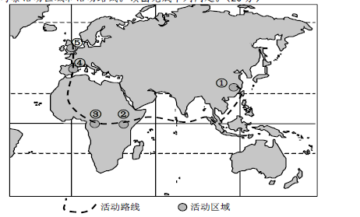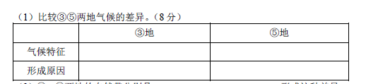
（2）②、③两地的自然带分别是、，形成这种差异的主要因素是。（6分）
（3）③→④→⑤气候变化带来自然带的相应变化，体现了自然环境的特征，自然带的这种变化反映了的地域分异规律。（2分）
（4）①地气候对农业生产的有利影响。（4分）
36、保持和挖掘现有土地资源的潜力是党中央、国务院建设社会主义新农村的一项重要举措。下表是“我国两个不同地区的相关资料”，回答问题。(14分)
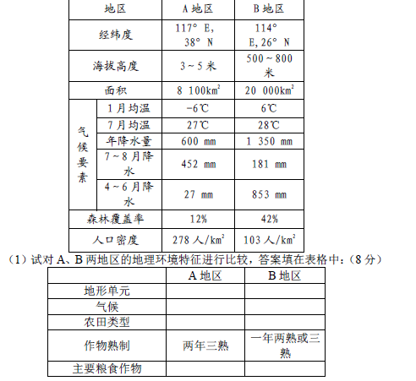
（2）A地区春季时农业生产的限制条件是什么？（2分）
（3）从保持和挖掘土地资源潜力、提高经济效益和生态效益方面看，B地区应采取哪些措施？（4分）
37、地理环境是区域经济发展的基础，同时又深受人类活动的影响，区域经济发展应遵循因地制宜的原则。阅读材料，完成下列各题。(15分)
材料一我国某区域图及该区域内新城略图。
材料二经专家对植被综合研究，将造林树种分为4类：①高耗水高水分利用率，如杨树、刺槐等；②高耗水低水分利用率，抗旱性很强的树种，如柠条等；③低耗水高水分利用率，如沙棘等；④低耗水低水分利用率，如油松、侧柏、狼牙刺等。
(1)概述图中所示区域自然地理环境形成的根本原因，并说出影响其农业发展的主导区位因素。(5分)
(2)判断新城位于图中A、B、C的何处，试从地理学的角度分析新城甲、乙两居住区房价差异的原因。(5分)
(3)该地中学地理兴趣小组为探究提高西瓜产量的途径，分两组进行实验种植，A组直接在田里种植，B组在田里覆盖一层砾石后种植。实验结果发现B组种植的西瓜单产高于A组。请帮助他们解释其原因。(5分)

2015级高二上学期周末自主学习材料（2）答案（地理）
一、 选择题

1~5 BCCBC6~10 CBCBD11~15 BCCDA
16~20 CBCCC21~25 DADBA26~30 CCCCA31~34CCCD
二、综合题
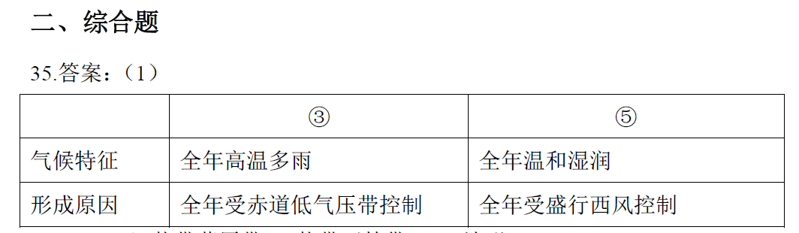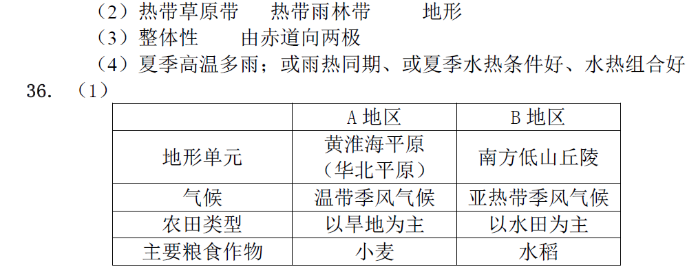
（2）春旱
（3）①改良红壤；②走立体农业的道路，多层次布局农、林、牧、渔业，发展多种经营，建立良性生态循环系统；③对山区优势资源进行加工，变资源优势为产业优势，打开销售渠道，占领商品市场，增加农业的附加值。
37.(1)深居内陆，远离海洋，高山阻挡；气候干旱。水源。
(2)C处。甲处房价高于乙处。原因是甲处位于城市主导风向的上风向；河流上游；地势高，环境好，远离加工工业区。
(3)当地气候干旱、多风沙，蒸发旺盛；覆盖砾石能减少土壤水分蒸发；减少风对土壤侵蚀

